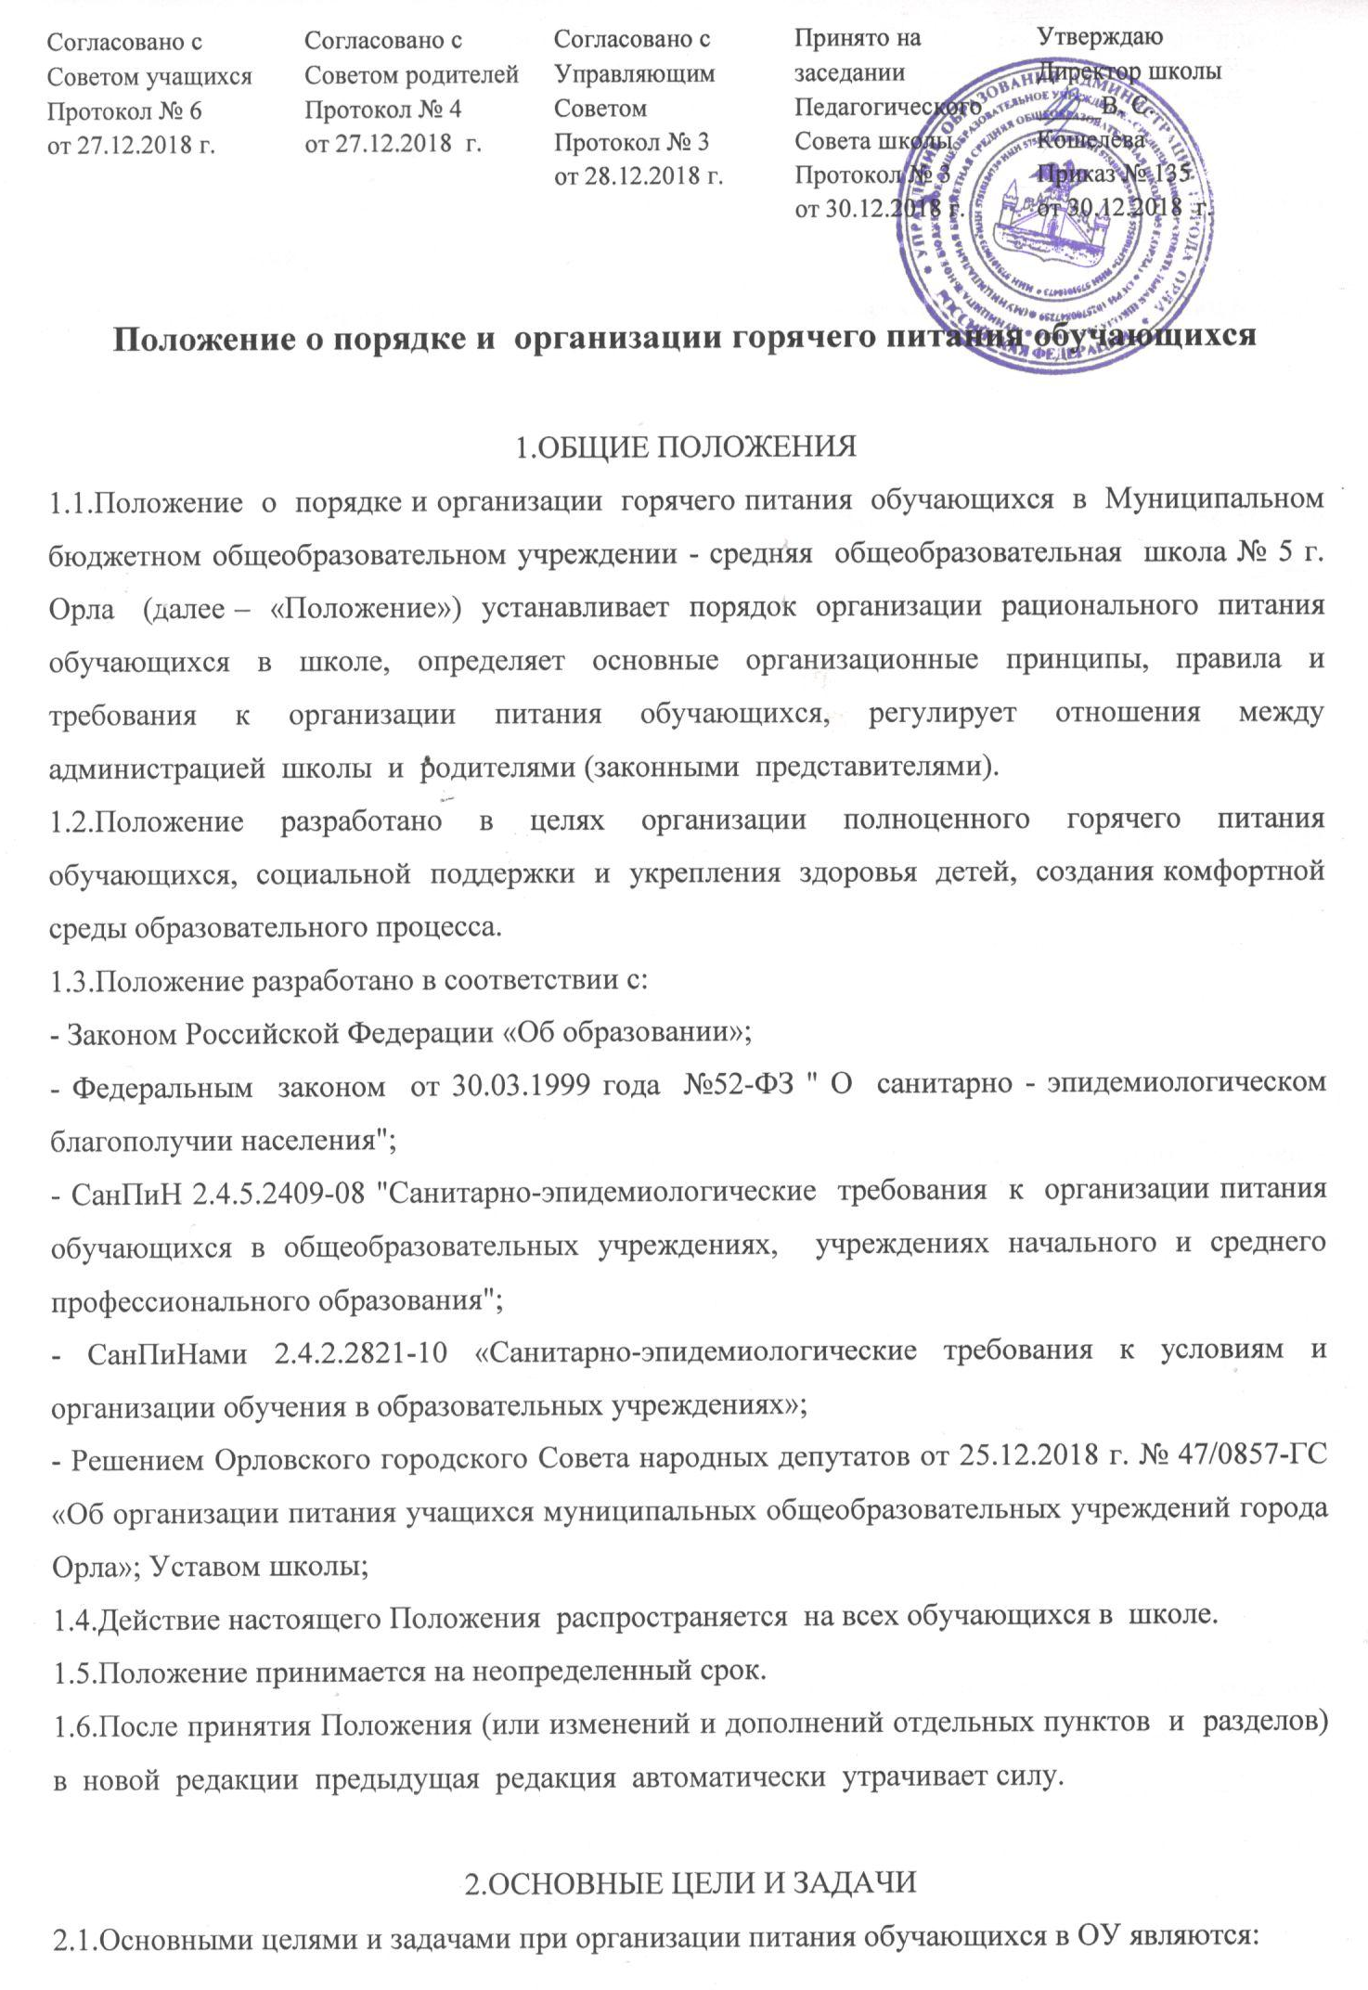
- обеспечение учащихся питанием, соответствующим возрастным физиологическим потребностям в пищевых веществах и энергии, принципам рационального и сбалансированного питания;
- гарантированное качество и безопасность питания и пищевых продуктов, используемых для приготовления блюд;
- предупреждение (профилактика) среди обучающихся инфекционных и неинфекционных заболеваний, связанных с фактором питания;
- пропаганда принципов полноценного и здорового питания;
- социальная поддержка обучающихся из льготных категорий семей;
- использование бюджетных средств, выделяемых на организацию питания, в соответствии с требованиями действующего законодательства.

3.ОБЩИЕ ПРИНЦИПЫ ОРГАНИЗАЦИИ ПИТАНИЯ УЧАЩИХСЯ
3.1.Организация питания обучающихся является отдельным обязательным направлением деятельности ОУ.
3.2.Столовая осуществляет изготовление и реализацию готовой продукции, организует потребление этой продукции через буфет.
3.3.Для организации питания обучающихся используются специальные помещения (пищеблок), соответствующие требованиям санитарно- гигиенических норм и правил.
3.4.В пищеблоке постоянно должны находиться:
- Заявки на питание по категориям завтраки и обеды;
- Журнал учета фактической посещаемости обучающихся по категориям «платное питание – завтраки», «льготное питание – завтраки», «льготное питание - обеды».
3.5.Администрация школы совместно с классными руководителями осуществляет организационную и разъяснительную работу с обучающимися и родителями (законными представителями) с целью организации горячего питания обучающихся на платной или льготной основе.
3.6.Администрация школы обеспечивает принятие организационно-управленческих решений, направленных на обеспечение горячим питанием обучающихся, принципов и санитарно-гигиенических основ здорового питания, ведение консультационной и разъяснительной работы с родителями (законными представителями) обучающихся.
3.7.Питание в школе организуется на основе единого меню, утвержденного отделом потребительского рынка финансово-экономического управления администрации города Орла.
Цены определяются в соответствии с Решением Орловского городского Совета народных депутатов от 25.12.2018 г. № 47/0857-ГС «Об организации питания учащихся муниципальных общеобразовательных учреждений города Орла».
3.8.Контроль за организацией питания осуществляет директор ОУ.
3.9.Приказом директора школы из числа административных или педагогических работников назначаются лица, ответственные за полноту охвата обучающихся питанием и организацию питания на текущий учебный год по уровням обучения, с соответствующей доплатой.

4.ПОРЯДОК ОРГАНИЗАЦИИ ПИТАНИЯ УЧАЩИХСЯ В ШКОЛЕ
4.1.Питание обучающихся организуется на льготной и платной основе.
4.2.Питание обучающихся 1-4 классов (завтраки) организуется за счет бюджетных средств.
4.3.Питание обучающихся 5-11 классов (завтраки) организуется за счет средств родителей (законных представителей).
4.4.Льготное питание обучающихся 5-11 классов (завтраки) организуется для:
- обучающихся из многодетных семей;
- обучающихся, находящихся на опеке;
- обучающихся, имеющих статус ОВЗ, в том числе инвалидов;
- обучающихся из семей, находящихся в трудной жизненной ситуации.
4.5.Питание обучающихся, посещающих ГПД, 1-4 классов организуется на льготной и платной основе. Льготное питание обучающихся 1-4 классов, посещающих ГПД, организуется для:
- обучающихся, имеющих статус ОВЗ, в том числе инвалидов;
- обучающихся из семей, находящихся в трудной жизненной ситуации.
4.6.Для предоставления питания на льготной и платной основе, родитель (законный представитель) обучающегося предоставляет необходимый пакет документов классному руководителю не позднее 20 числа месяца, предшествующего периоду организации питания.
4.7.Оплата осуществляется по безналичному расчету путем перечисления денежных средств поставщику услуг организации питания.
4.8.Родители (законные представители) до 25-го числа текущего месяца производят оплату за следующий месяц.
4.9.Снятие с питания (а именно: перерасчет по количеству дней болезни, перевод денежных средств на следующий месяц) производится по факту отсутствия обучающегося в школе.
4.10.На классных руководителей возложить ответственность за организацию горячего питания обучающихся класса:
- Своевременно отслеживать изменение статуса обучающихся, получающих платное или льготное питание;
- Ежедневно отслеживать явку обучающихся, получающих платное или льготное питание;
- Ежедневно вносить в документы отчетности по платному питанию, количество обучающихся и отметки о явке обучающегося, получающего платное питание («1» - обучающийся присутствует, «Н» - обучающийся отсутствует).
- Ежедневно вносить в документы отчетности по льготному питанию количество обучающихся, получающих льготное питание.
4.11.Ответственный за организацию питания осуществляет контроль в сфере организации питания:
- Ежемесячно не позднее последнего числа месяца формирует талоны на питание с учетом списков на питание;
- Ежедневно производит контроль заполнения классными руководителями отчетности по питанию;
- Ежедневно производит подсчет общего количества обучающихся, получивших питание;
- Ежемесячно не позднее третьего числа формирует сводную ведомость по платному питанию и передает ее поставщику услуг по организации питания.
4.12.Столовая школы осуществляет производственную деятельность в полном объеме 6 дней - с понедельника по субботу в режиме работы школы. В случае проведения мероприятий, связанных с выходом или выездом обучающихся из здания образовательного учреждения, столовая осуществляет свою деятельность по специальному графику, согласованному с директором школы.
4.13.Часы приема пищи устанавливаются в соответствии с графиком приема пищи, утвержденным директором школы. В режиме учебного дня для приёма пищи предусматривается пять перемен по 20 минут, две по 10 минут.
4.14.Для поддержания порядка в столовой организовано дежурство дежурного учителя и дежурного класса.
4.15.Дежурный класс формирует заявку на питание путем устного опроса обучающихся.
4.16.Дежурный класс осуществляет помощь в организации питания обучающихся 1-4 классов.
4.17. Дежурный учитель назначает обучающихся для дежурства в столовой согласно графику.
4.18. Дежурный учитель следит за порядком во время приема пищи обучающимися.
4.19.Текущий контроль организации питания школьников в учреждении осуществляют ответственные за организацию питания, уполномоченные члены Совета родителей, представители первичной профсоюзной организации школы, специально создаваемая комиссия по контролю организации питания.
4.20.Состав комиссии по контролю организации питания в школе утверждается директором школы в начале каждого учебного года.

